112年5月25日餐點照片
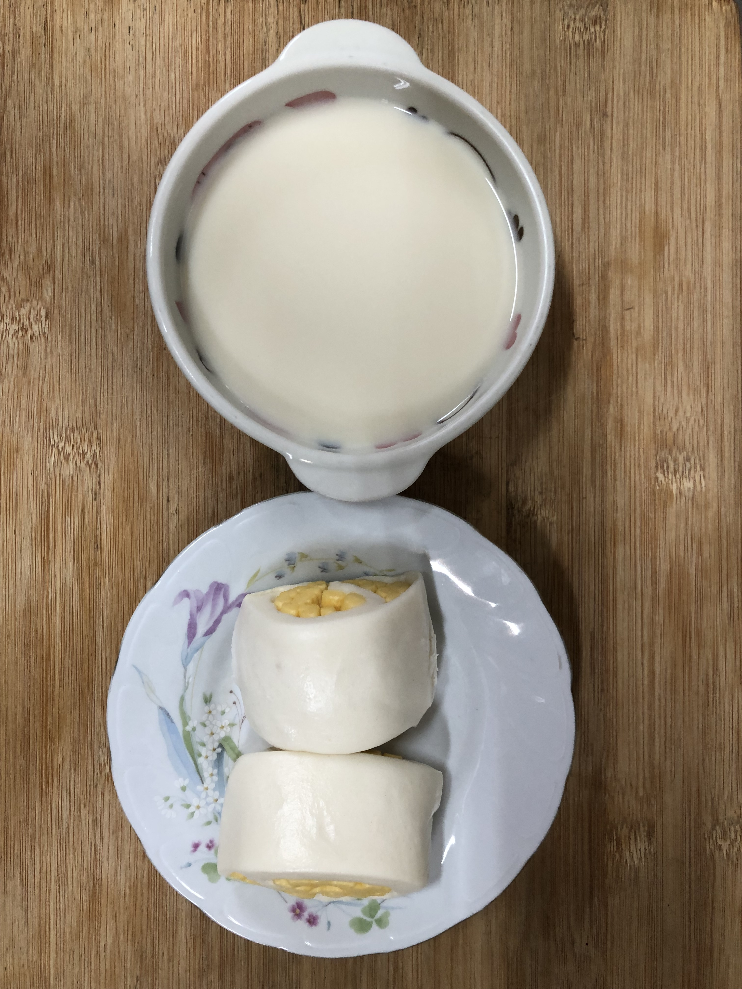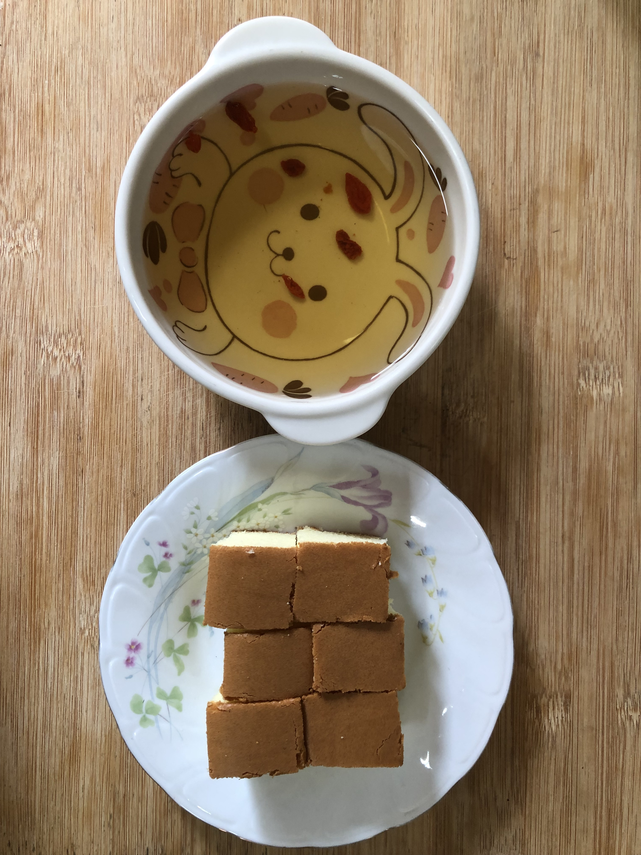
早餐(銀絲卷、豆奶) 下午點心(蜂蜜蛋糕、枸杞茶)
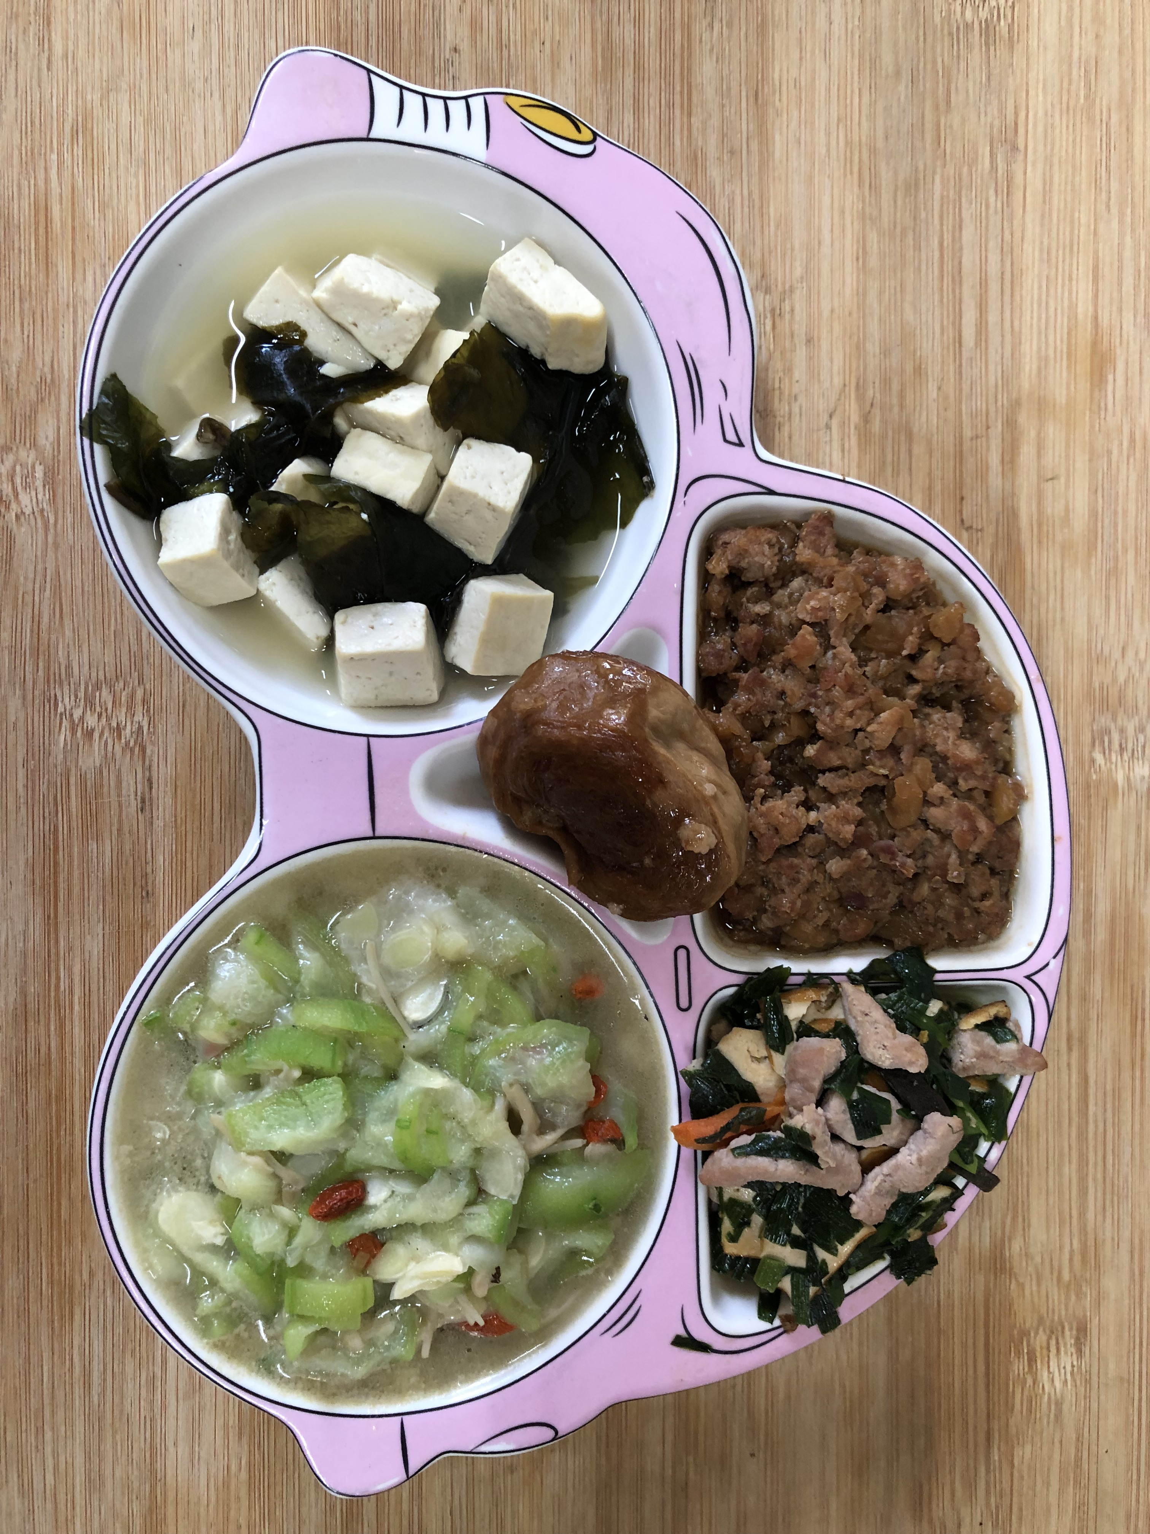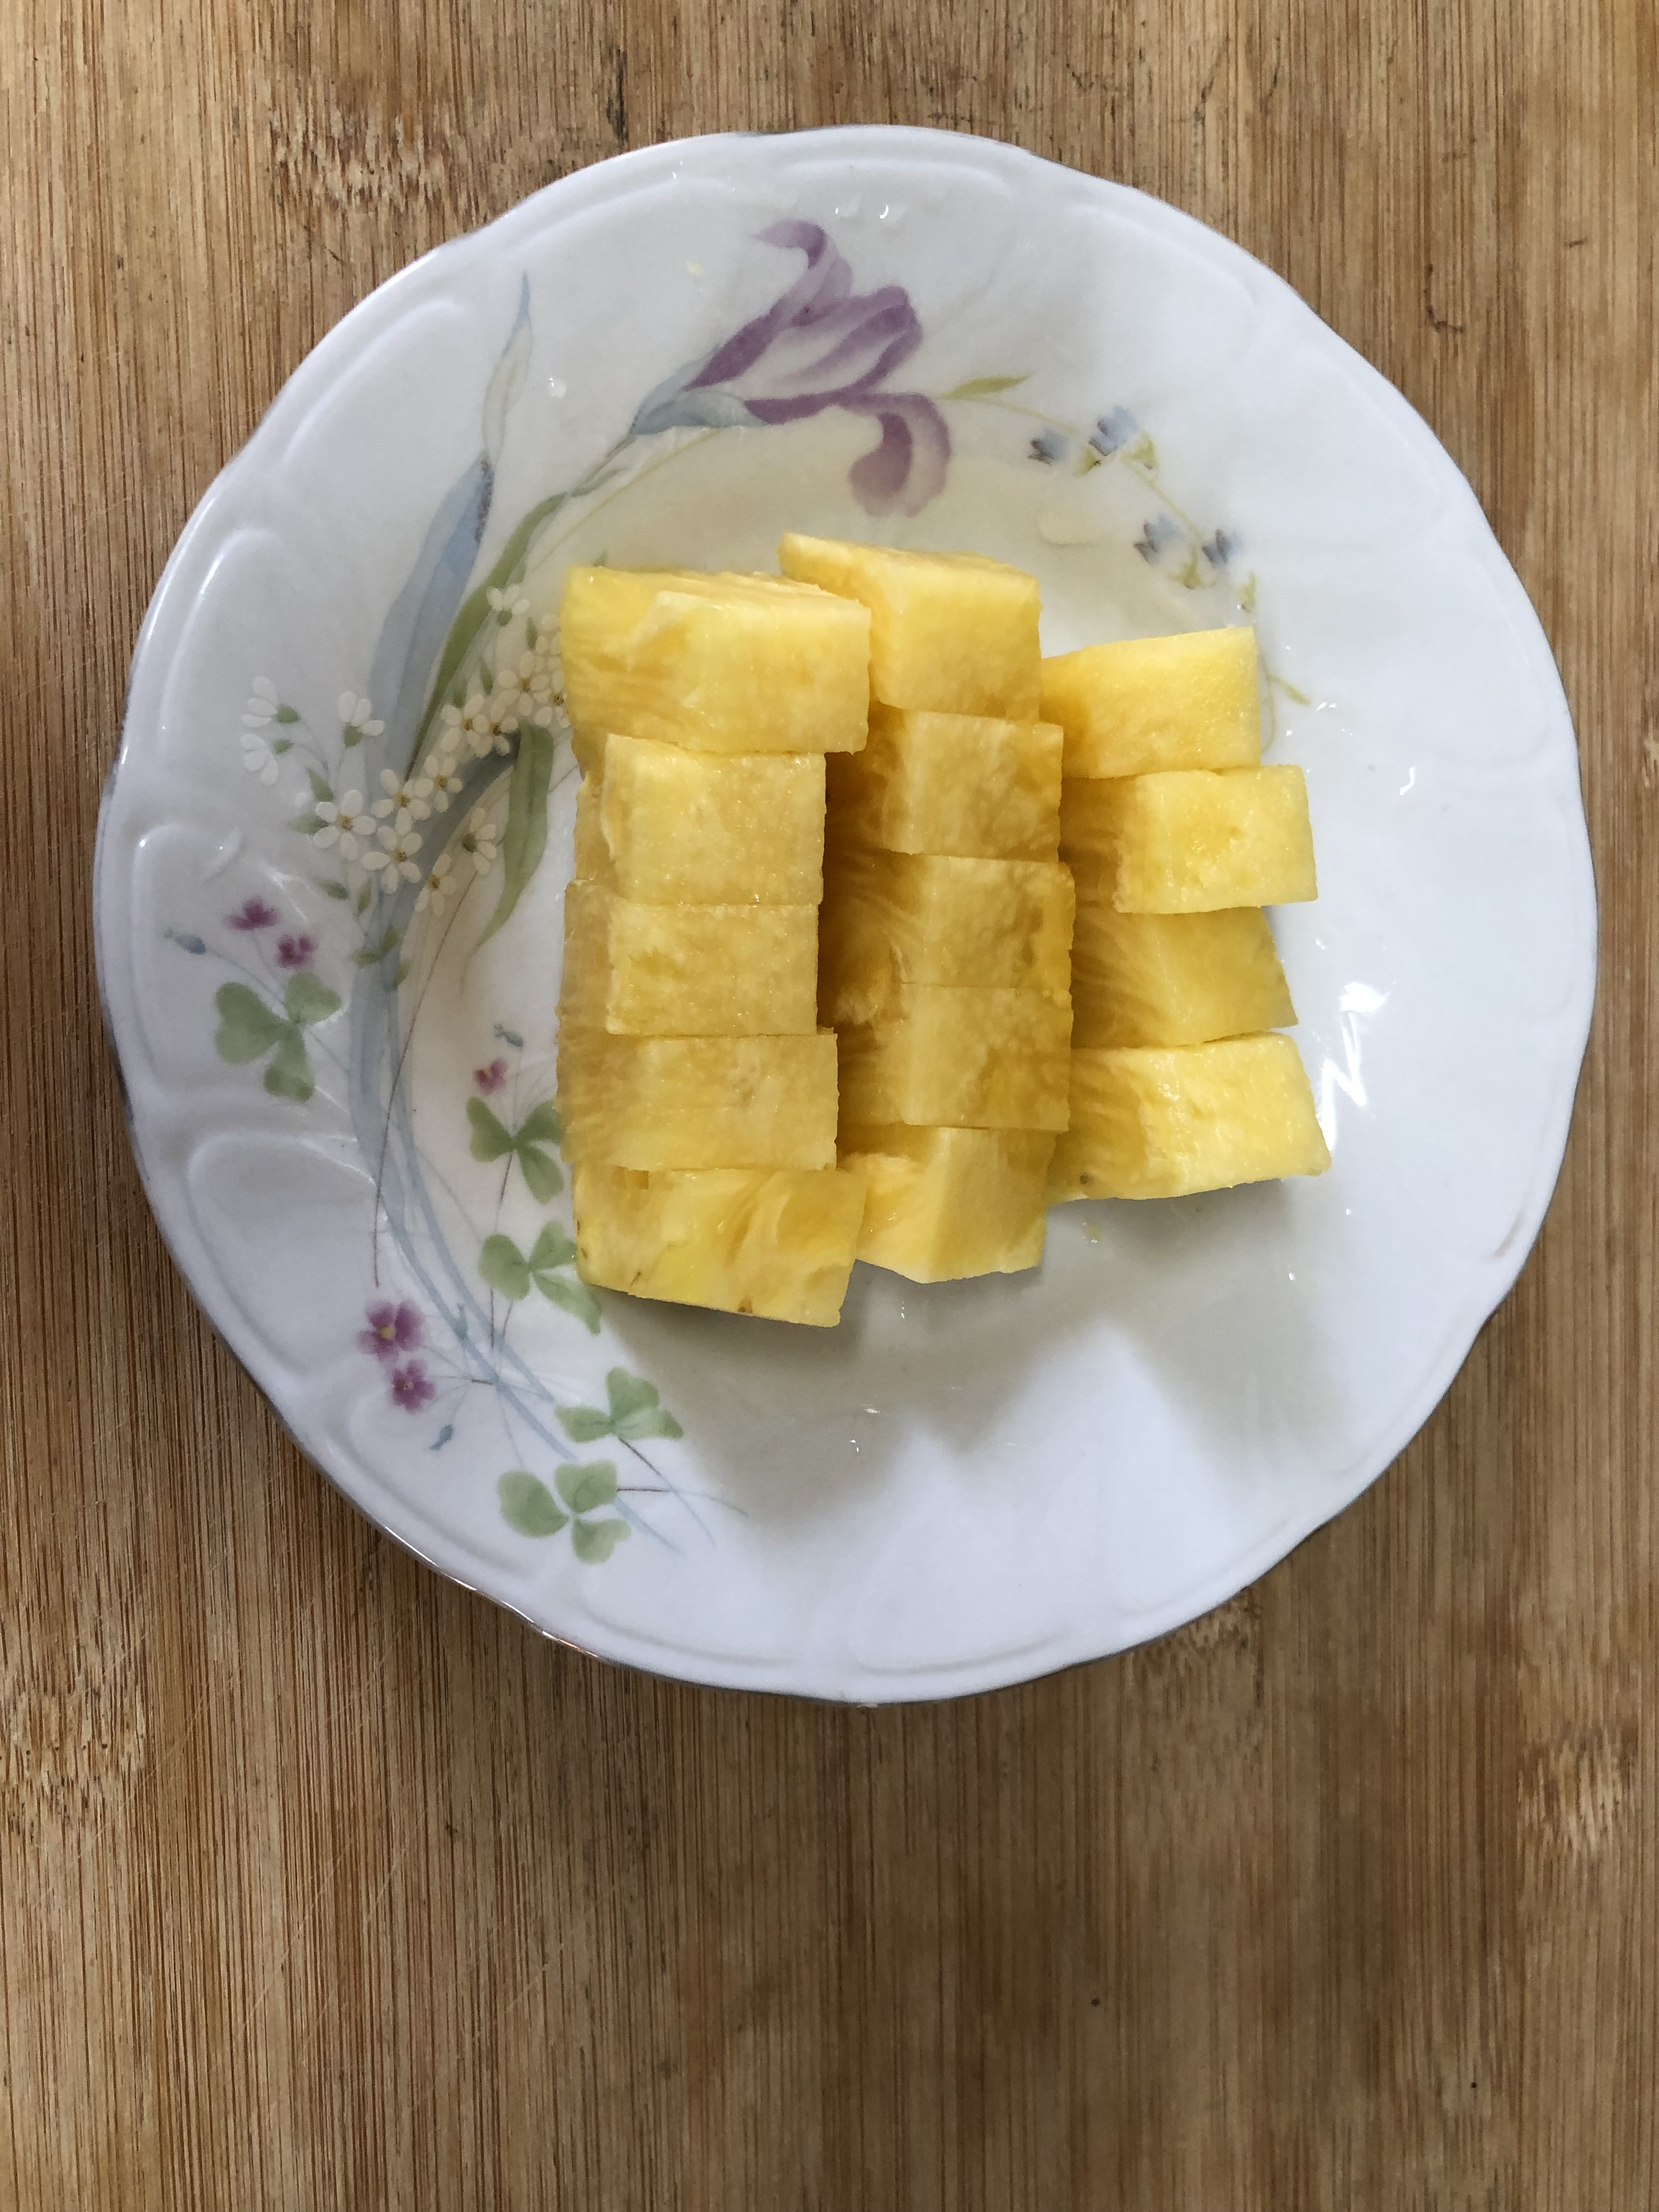
午餐(香菇肉燥、金針菇絲瓜、炒青菜、豆腐味噌湯、水果)

